Hướng dẫn thay đổi hình nền cho trình duyệt Google Chrome

Bạn đang sử dụng trình duyệt Google Chrome và bạn cũng đã quá nhàm chán với tông màu trắng quen thuộc không có gì mới lạ. Bài viết này, Thegioididong.com sẽ hướng dẫn các bạn cách "thay áo" cho Google Chrome trên máy tính để trình duyệt của bạn sẽ trở nên lung linh hơn bao giờ hết.

Bước 1: Các bạn truy cập vào "Chủ đề" trên "Cửa hàng Chrome trực tuyến"
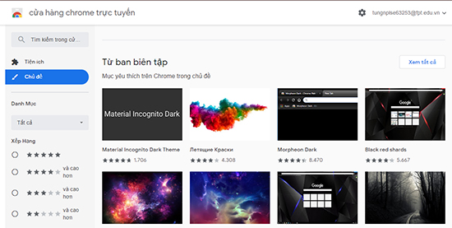
Các bạn truy cập mục "chủ đề" trên "Cửa hàng Chrome trực tuyến"
Bước 2: Tại đây, bạn sẽ có 2 sự lựa chọn : Chọn chủ đề từ ban biên tập hoặc tìm kiếm chủ để mà bạn yêu thích.
- Chọn chủ đề từ ban biên tập:
Khi bạn truy cập vào đường dẫn tại bước 1, cửa hàng Chrome hiện lên với rất nhiều chủ để được gợi ý sẵn từ bạn biên tập cùng vời những tấm hình nền tương ứng. Bạn có thể tham khảo chúng. Khi những gợi ý có chủ đề bạn thích, bạn có thể chọn "Xem thêm" để có thể tham khảo thêm và nhấp chọn hình nền bạn yêu thích từ chủ đề đó.
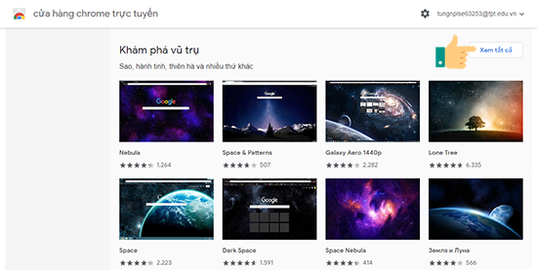
Chọn "Xem thêm" để tham khảo hình nền từ chủ đề bạn thích
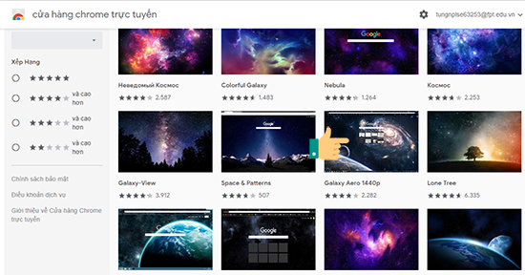
Lựa chọn hình nền mà bạn thích sau đó nhấp chọn vào hình nền đó
- Tìm kiếm chủ đề bạn yêu thích
Nếu bạn không ưng ý với chủ đề từ bạn biên tập, bạn có thể sử dụng các từ khóa để tìm kiếm chủ đề mình muốn và nhấn "Enter". Sau đó bạn chọn "Chủ đề" và những hình nền gợi ý sẽ hiện lên để bạn lựa chọn.
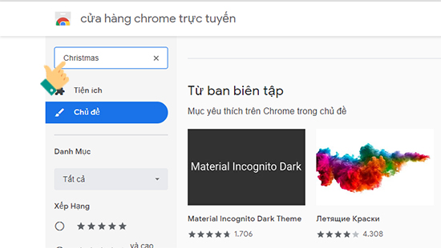
Nhập từ khóa vào ô tìm kiếm và nhấn "Enter"
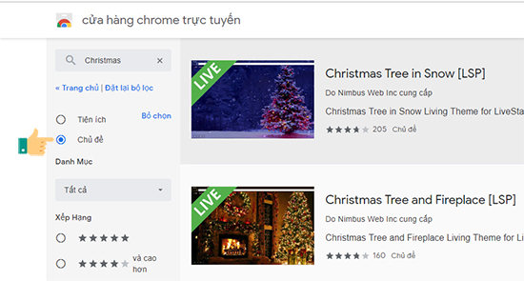
Chọn "Chủ đề" và tham khảo những hình nền thuộc chủ đề đó.

Click vào hình nền mà bạn yêu thích.
Bước 3: Khi bạn đã chọn vào hình nền ưng ý, trang web để bạn thêm hinh nền đó sẽ hiện lên. Sau đó bạn hãy click vào ô "Thêm vào Chrome" để tự động tải và cài đặt hình nền lên trình duyệt của bạn, bạn nhé.

Chọn "Thêm vào Chrome" đề tải và cài đặt hình nền bạn chọn lên trình duyệt.

Và đây là kết quả. Rất đẹp phải không các bạn.
Như vậy chỉ qua một vài thao tác đơn giản, bạn đã làm cho trình duyệt Chrome mà bạn hay sử dụng trở nên lung linh hơn rồi đấy ạ. Chúc các bạn thành công.

